Министерство Транспорта Российской Федерации
Федеральное Государственное Автономное
образовательное Учреждение
Высшего Образования
«РОССИЙСКИЙ УНИВЕРСИТЕТ ТРАНСПОРТА»
(«РУТ (МИИТ)»)
Институт железнодорожного транспорта
Кафедра "Математическое моделирование сложных систем"
ЛАБОРАТОРНАЯ РАБОТА №2
По дисциплине: «Математическое моделирование транспортных процессов»
Тема: «Моделирование непрерывных случайных величин методом обратной функции»
Выполнил
Студент УПМ-311 Рундквист Е.А
Москва 2026

Вариант 19
ДАНО
Плотность распределения непрерывной случайной величины X:
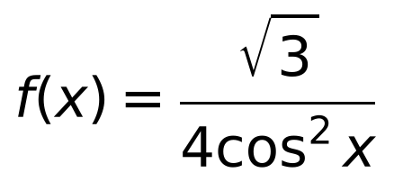
Интервал, на котором задана величина: от a = −π/6 до b = π/3
Объём выборки: N = 80.
Количество значений, выводимых на экран: q = 12.
Плотность показывает, где значения выпадают чаще: у правого края интервала кривая выше, значит там значения располагаются гуще.
ТРЕБУЕТСЯ
1. Смоделировать N значений случайной величины методом обратной функции.
2. Вывести q первых значений (q < N).
3. Найти точные значения математического ожидания и дисперсии случайной величины X.
4. Вычислить оценки математического ожидания и дисперсии случайной величины X и сравнить их с точными значениями, сделать выводы.
Шаг 1. Проверка плотности распределения
Площадь под кривой плотности должна быть равна единице — случайная величина обязательно принимает какое-то значение из интервала. Проверяем условие нормировки:
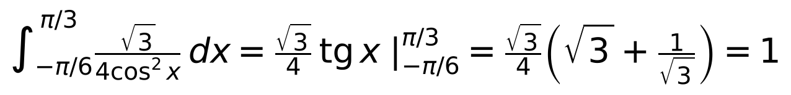
Условие выполнено, следовательно плотность задана корректно и с ней можно работать дальше.
Шаг 2. Нахождение функции распределения
Функция распределения показывает, какая доля значений лежит левее точки x. Она получается интегрированием плотности от левой границы интервала:
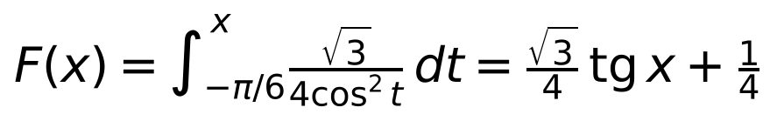
Шаг 3. Нахождение обратной функции
Метод обратной функции состоит в том, что разыгранное равномерное число принимается за значение функции распределения, а по нему находится само значение случайной величины. Для этого функцию распределения нужно разрешить относительно x. Приравниваем её к случайному числу y и выражаем x:
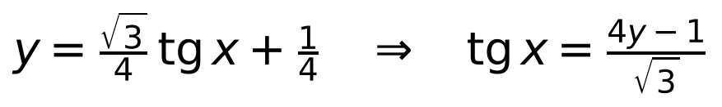
Функция F(x) строго возрастает на интервале, поэтому обратная функция однозначна. Проверка границ: при y = 0 получается левый конец интервала, при y = 1 — правый, следовательно вся выборка будет лежать внутри заданного интервала.
Полученная формула и является формулой моделирования: подставив в неё равномерное случайное число, получаем значение с требуемым законом распределения.
Шаг 4. Моделирование выборки
Сформируем выборку из N = 80 элементов. Для каждого сгенерированного равномерного числа rᵢ ∈ (0, 1) вычисляется значение xᵢ по найденной формуле обратной функции:
x = []
for i in range(N):
r = random.random()
x.append(math.atan((4 * r - 1) / math.sqrt(3)))
Функция random.random() выдаёт равномерно распределённое число из интервала (0, 1), выражение (4·r − 1)/√3 даёт тангенс искомого значения, а math.atan снимает тангенс. Первые q = 12 значений выводятся на экран согласно пункту 2 задания.
Шаг 5. Вычисление точных характеристик
Точные значения вычисляются непосредственно из плотности распределения, без моделирования.
Точное математическое ожидание:
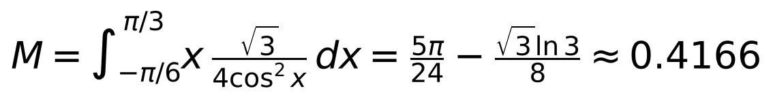
Точная дисперсия:
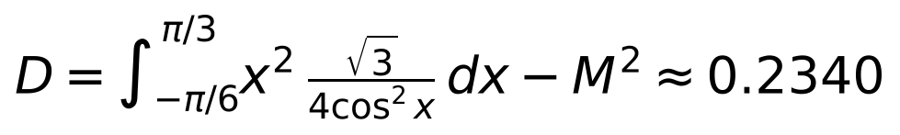
Интеграл для дисперсии не выражается через элементарные функции: интегрирование по частям приводит к интегралу от произведения аргумента на тангенс, который не берётся в элементарных функциях. Поэтому оба интеграла вычисляются в программе численно, методом трапеций.
Метод трапеций приближает площадь под кривой суммой площадей узких трапеций: интервал делится на n равных частей, на каждой части площадь под подынтегральной функцией заменяется трапецией с основаниями, равными значениям функции на краях части, и высотой, равной ширине части:
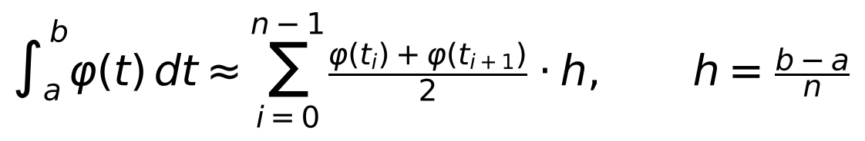
Подынтегральная функция в каждом из двух интегралов своя:
Этой формуле соответствует следующий фрагмент программы:
shagov = 100000
shag = (b - a) / shagov

M = 0.0
for i in range(shagov):
t1 = a + i * shag
t2 = t1 + shag
M += (t1 * plotnost(t1) + t2 * plotnost(t2)) / 2 * shag
Переменные t1 и t2 — левый и правый края очередной части интервала; выражения t1·plotnost(t1) и t2·plotnost(t2) — значения подынтегральной функции на этих краях; их полусумма, умноженная на ширину shag, даёт площадь одной трапеции, а операция += накапливает сумму площадей. Число частей принято равным 100 000; при таком разбиении численное значение математического ожидания совпадает с аналитическим до шестого знака после запятой, что подтверждает корректность вычислений. Второй интеграл вычисляется тем же циклом с подынтегральной функцией t²·plotnost(t), после чего дисперсия находится вычитанием квадрата математического ожидания.
Шаг 6. Вычисление оценок по выборке
На этом шаге закон распределения считается неизвестным: математическое ожидание и дисперсия восстанавливаются только по полученным 80 значениям. Такие приближённые значения называются оценками.
Оценка математического ожидания (m):
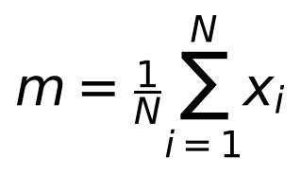
Несмещённая оценка дисперсии (g):
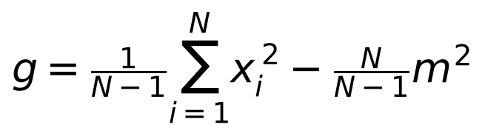
Делитель N − 1 вместо N компенсирует систематическое занижение: отклонения считаются не от истинного центра распределения, который неизвестен, а от выборочного среднего, вычисленного по этим же числам. Выборочное среднее вычисляется полностью по всем N реализациям и только затем подставляется в формулу дисперсии, поэтому в программе эти величины считаются в разных циклах.
Шаг 7. Сравнение результатов
Результаты работы программы:
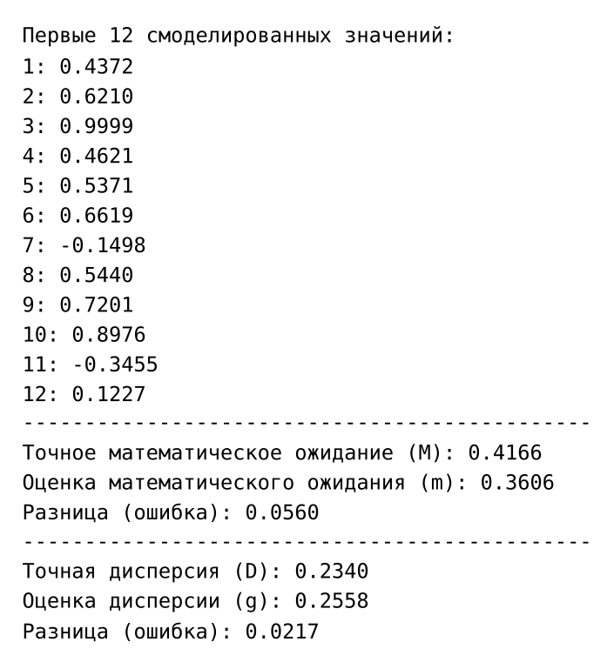
Сопоставление оценок с точными значениями:
Характеристика | Оценка | Точное | Отклонение
Математическое ожидание | 0.3606 | 0.4166 | 0.0560
Дисперсия | 0.2558 | 0.2340 | 0.0217
Контроль области значений: все смоделированные значения лежат внутри интервала (−0.523599; 1.047198); минимальное значение выборки −0.5227, максимальное 1.0458.
Для наглядного сравнения построена гистограмма выборки и теоретическая плотность распределения:
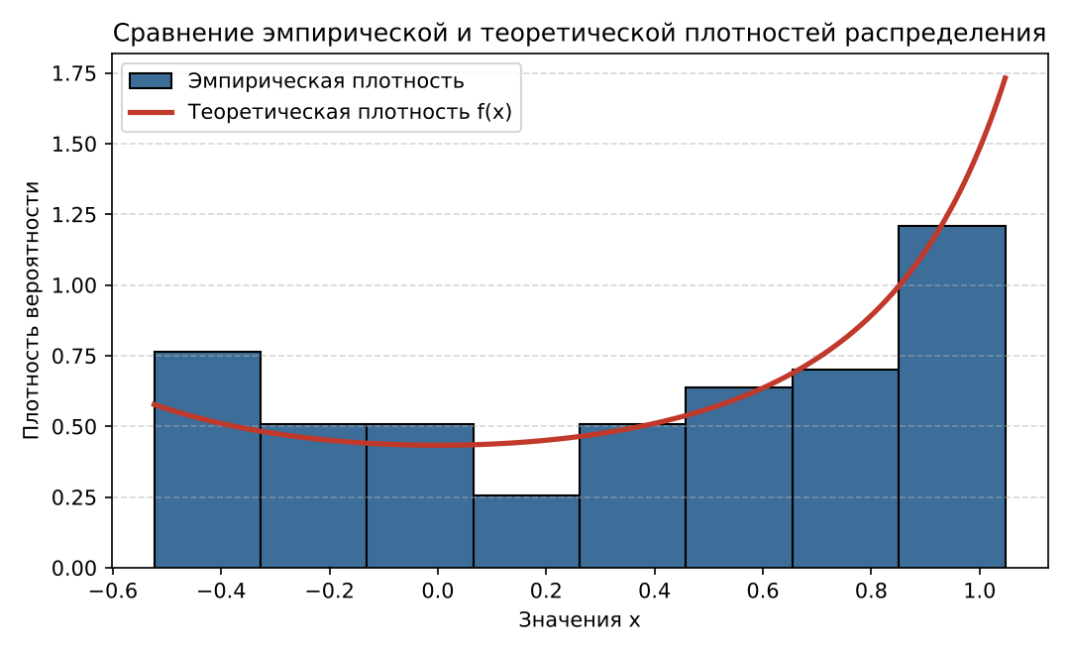
Вывод
Рассчитанные в ходе моделирования статистические оценки математического ожидания m и дисперсии g оказались близки к точным теоретическим значениям M ≈ 0.4166 и D ≈ 0.2340. Все смоделированные значения лежат внутри заданного интервала (−π/6; π/3), а гистограмма эмпирической плотности повторяет форму теоретической кривой f(x) с характерным ростом к правой границе интервала.
Возникающая между оценками и точными значениями разница является допустимой статистической погрешностью, характерной для метода Монте-Карло при конечном объёме выборки (N = 80): стандартная ошибка оценки среднего составляет σ/√N = 0.484/√80 ≈ 0.054.
Отсутствие грубых расхождений подтверждает, что аналитический вывод обратной функции был выполнен верно, а программный датчик корректно формирует заданный закон распределения непрерывной случайной величины. При дальнейшем увеличении N выборочные оценки будут асимптотически приближаться к точным константам.

